新 书 推 荐

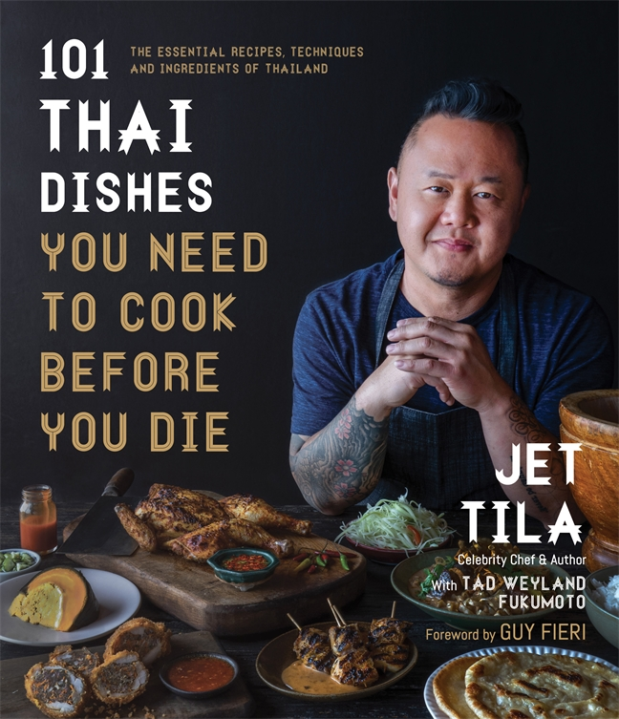
中文书名：《一生中一定要尝试的101道泰式菜肴》
英文书名：101 THAI DISHES YOU NEED TO COOK BEFORE YOU DIE
作 者：Jet Tila with Tad Weyland Fukomoto
出 版 社：St. Martin
代理公司：ANA/Connie
出版时间：2022年1月
代理地区：中国大陆、台湾
页 数：216页
审读资料：电子稿
类 型：烹饪

内容简介：

捷·提拉（Jet Tila）是畅销书《一生中一定要尝试的101道亚洲菜肴》的作者，提供一系列出色的正宗食谱，让您成为东南亚美食大师。

捷·提拉是畅销书《101道亚洲菜》和《101道史诗菜》的作者，他从自己的泰国传统中精选了一些令人惊叹的美味菜肴，再次把它敲出了公园。这些食谱充满了捷的标志性风格，即通过简单的技术实现完美的口味，使他的菜肴可以在繁忙的家庭烹饪中实现——这一方法吸引了大批忠实的粉丝、全国商业伙伴和媒体演出，如《美国铁厨师》(Iron Chef America)和《残酷厨房》(Cutthroat Kitchen)的联合主持人。在他的新书中，他以泰国菜为重点，教读者如何在家里成功地再现最受欢迎的泰国菜。

从美味的面食到甜点，再到诱人的面条、海鲜、鸡肉等等，这本书涵盖了东南亚的所有主食，以及一些未被发现的珍宝。新泰式烤鸡、烤鸭红咖喱、玻璃面猪肉汤、香辣鱿鱼配烤辣椒酱和火山牛肉，让你的味蕾兴奋起来。

欢迎捷·提拉进入您的厨房，一瞥丰富的泰国美食烹饪景观，绝对令您印象深刻！

作者简介：

捷·提拉（Jet Tila）是詹姆斯·比尔德(James Beard)提名的厨师。他曾在《美国铁厨师》、《我吃过的最好的东西》、《残酷的厨房》等节目中作为明星厨师亮相。捷是培维餐饮集团(Pei-Wei Restaurant Group)的烹饪副总裁，并与他人共同拥有拉斯维加斯的龙虎面条公司(Dragon Tiger Noodle Co.)。杰特有一半的泰国血统，他是在自己家族著名的曼谷市场(Bangkok market)帮忙长大的，这是美国的第一个泰国市场。他也是泰国菜的烹饪大使。他住在洛杉矶。

媒体评价：

“没有什么比一个天生的老师教他生来要做的菜更好的了。捷·提拉（Jet Tila）就是天生的老师，泰国菜更是来自他家乡的菜系。”
——奥尔顿·布朗（Alton Brown）

“这本书很神奇，因为它让世界上最美味的美食之一变得触手可及，多亏了捷。”
——马库斯萨·缪尔森（Marcus Samuelsson）

“杰特以他赖以生存的激情、心灵和神韵做饭。当你读这本书的时候，你会瞥见他对烹饪的投入，当你尝试这些食谱的时候，你会吃到一口。”
——达夫·高盛（Duff Goldman）

谢谢您的阅读！
请将回馈信息发至：萧涵糠(Connie Xiao)
安德鲁﹒纳伯格联合国际有限公司北京代表处
北京市海淀区中关村大街甲59号中国人民大学文化大厦1705室, 邮编：100872
电话：010-82449325
传真：010-82504200
Email: Connie@nurnberg.com.cn
网址：www.nurnberg.com.cn
微博：http://weibo.com/nurnberg
豆瓣小站：http://site.douban.com/110577/
微信订阅号：ANABJ2002


